报废设备搬运项目概况
一、项目概况（具体以现场实际勘测为准）
1.门诊负一楼车库报废设备搬运到青杠门诊指定位置
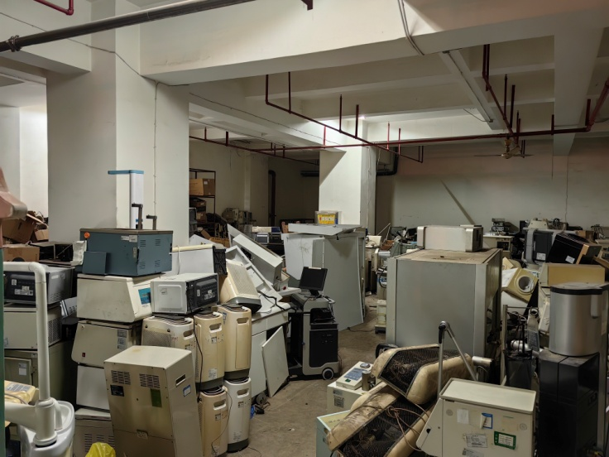
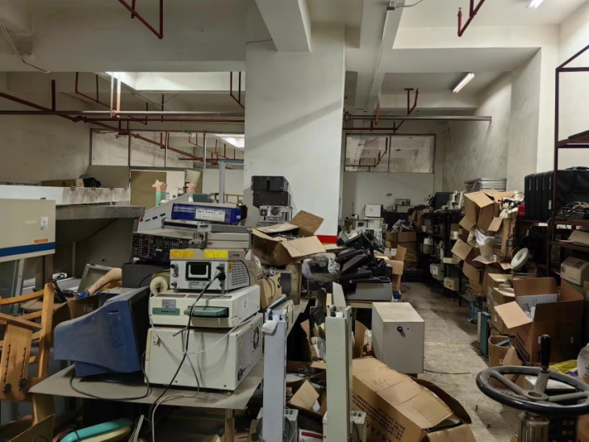
2.对搬运的报废设备按要求进行搬运分类放置
3.对搬离库房进行废弃物品除渣
二、报名资料要求：
1. 报价书；
2. 产品报价依据或价格情况说明；
3. 营业执照；
4. 安全责任承诺书。

